筑业江西省建设工程预算和清单2合1软件 2015版
一、包含定额：
《建设工程工程量清单计价规范》（GB50500-2008）
江西省市政工程预算定额及单位估价表(2006)
江西省园林工程消耗量定额及单位估价表(2006)
江西省建筑工程消耗量定额及统一基价表(2004)
江西省安装工程消耗量定额及单位估价表(2004)
江西省装饰装修工程消耗量定额及统一基价表(2004)
全统建筑工程基础定额江西单位估价表(2001)
全统安装工程预算定额江西单位估价表(2001)
全统市政工程预算定额江西单位估价表(2001)
江西省仿古建筑及园林工程预算定额(2000)
全国统一房屋修缮工程预算定额江西省单位估价表(2000)
关于调整建筑、装饰等工程定额综合工日单价的通知-赣建价〔2013〕5号
关于发布市政工程定额补充项目的通知-赣建价发[2012]15号
关于调整江西省建设工程费用定额项目的通知-赣建价[2012]3号
关于调整江西省建设工程费用定额税金组成和税金计取标准的通知-赣建价[2011]12号
关于调整建筑、装饰、安装、市政、市政设施养护维修、房修、仿古建筑和园林绿化工程定额综合工日单价的通知-赣建价[2011]8号
关于印发《江西省建设工程计价管理办法》的通知-赣建字[2010]3号
关于调整江西省建筑、装饰、安装、市政、市政设施养护维修、房修、仿古建筑和园林绿化工程定额综合工日单价的通知-赣建价[2009]19号
关于调整江西省建设工程费用定额项目的通知-赣建价[2009]2号
执行调整工程定额综合工日单价通知的实施意见-赣建价发 [2009]32号
关于执行调整工程定额综合工日单价通知的实施意见-赣建价发[2008]03号
关于调整建筑、装饰、市政、房修、仿古建筑和园林绿化工程定额综合工日单价的通知-赣建价字[2007]6号
二、能完成的工程：
建筑工程：土石方工程、地基与桩基础工程、砌筑工程、混凝土及钢筋混凝土工程、厂库房大门、特种门、木结构、金属结构工程、屋面及防水工程、防腐、隔热、保温工程、超高增加费、砼、砼模板及支撑工程、脚手架工程、垂直运输工程常用大型机械安装。
装饰工程：楼地面工程、墙柱面工程、天棚工程、门窗工程、油漆、涂料、裱糊工程、其他工程、建筑物超高增加费、成品保护工程、装饰装修脚手架。
安装工程：机械设备安装工程、电气设备安装工程、热力设备安装工程、炉窑砌筑工程、静置设备与工艺金属结构制作安装、工业管道工程、消防及安全防范设备安装工程、给排水、采暖、燃气工程、通风空调工程、自动化控制仪表安装工程、建筑智能化系统设备安装工程、刷油、防腐蚀、绝热工程。
市政工程：通用项目、道路工程、桥涵工程、给水工程、排水工程、燃气与集中供热工程、路灯工程。
仿古建筑及园林工程：通用项目、营造法源仿古建筑工程、明清宫式仿古建筑工程、园林绿化工程。
房修工程：拆除工程、土方 灰土工程、砖石基础 桩基础工程、砌筑工程、砼及钢筋砼工程、金属结构工程、木构架及屋面木基层工程、屋面工程、防水工程、白铁工程、庭院工程、脚手架工程、场外运输、门窗工程、抹灰工程、楼地面工程、装修工程、油漆粉刷工程、玻璃工程。
园林绿化工程：绿化工程、园路、园桥工程、园林景观工程、砌筑工程、混凝土及钢筋混凝土工程、屋面工程、装饰装修工程、绿化工程措施项目、围堰、混凝土及钢筋混凝土模版工程。
三、功能特点：
1. 最先进的树形操作方法，简便的查询库维护功能；
2. 预算报表可导出到Excel同时可导入Excel招标文件，自动生成各类报表格式；
3. 钢筋模板、主材设备自动带出，强大的换算功能。
4. 简便的补充定额录入及直观的定额修改功能。
5. 根据甲方提供的招标文件完成工程量预算报价及投标文件的编制。
四、部分客户：
江西省一建，江西中恒建筑集团有限公司，江西省二建，江西江联意高能源设备有限公司，江西建工集团工地，江西机械施工公司，江西华泰铁路工程有限公司，江西赣红建设监理公司，江西昌厦建工集团，江西昌厦集团，江西省南城县建设局，江西省吉安市税务局基建科，江西省九江市电信局庐峰分局，上海圣明建设实业有限公司，江西城路建设工程有限公司，江夏水利工程公司，广东省冶金集团，南飞建设监理有限公司，洪崖建筑工程检测有限公司，温圳镇中粮（江西）米业有限公司等。
五、定额发布单位：江西省建设工程造价管理局
软件开发单位：北京筑业软件
出版单位：清华同方光盘电子出版社
六、报价：全库 1980元 单库 880元
七、如何购买？把您的详细地址、联系电话、收件人告诉我们的销售工程师，我们有专门的EMS或者顺风快递服务为您送货上门，货到付款或淘宝支付，24至48小时即可收到。
八、软件界面
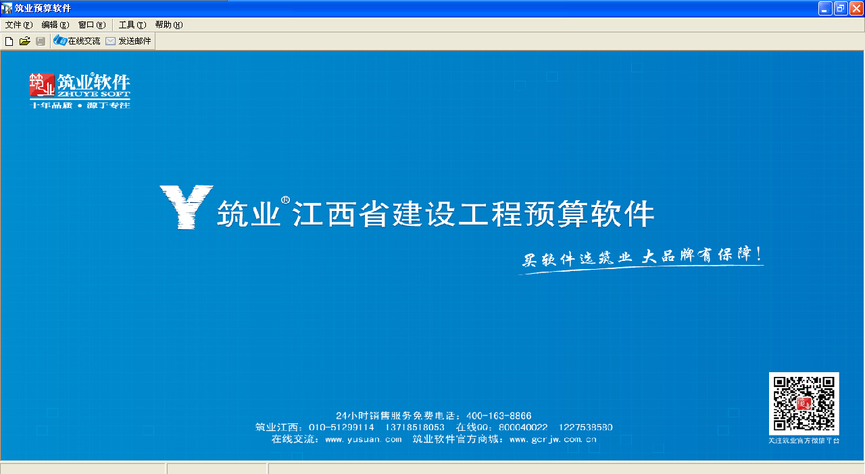
包装盒 打开界面
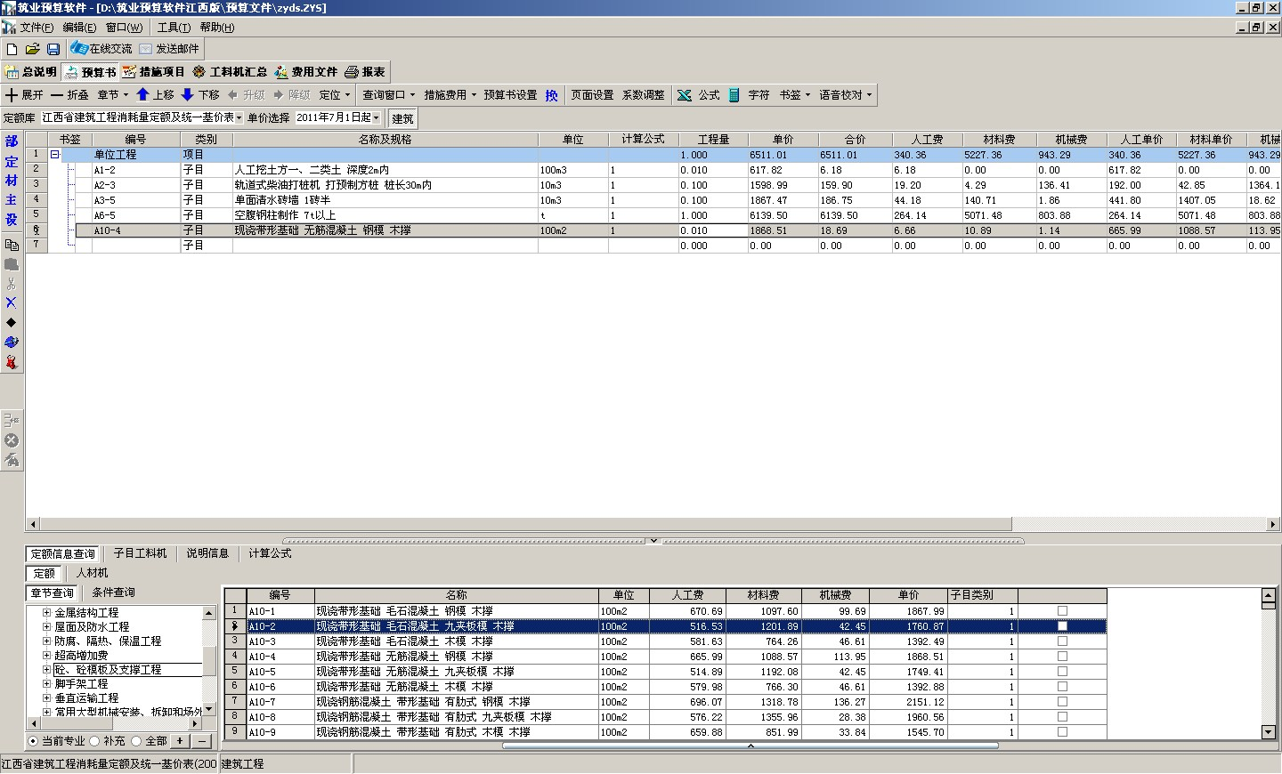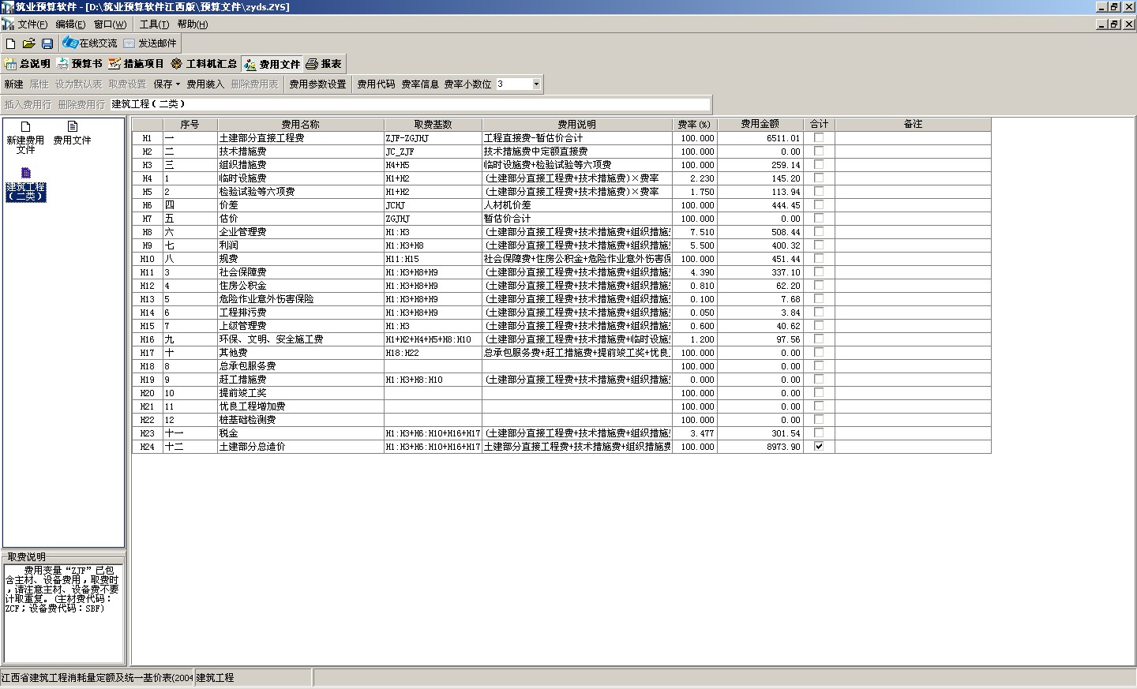
定额录入界面 取费表

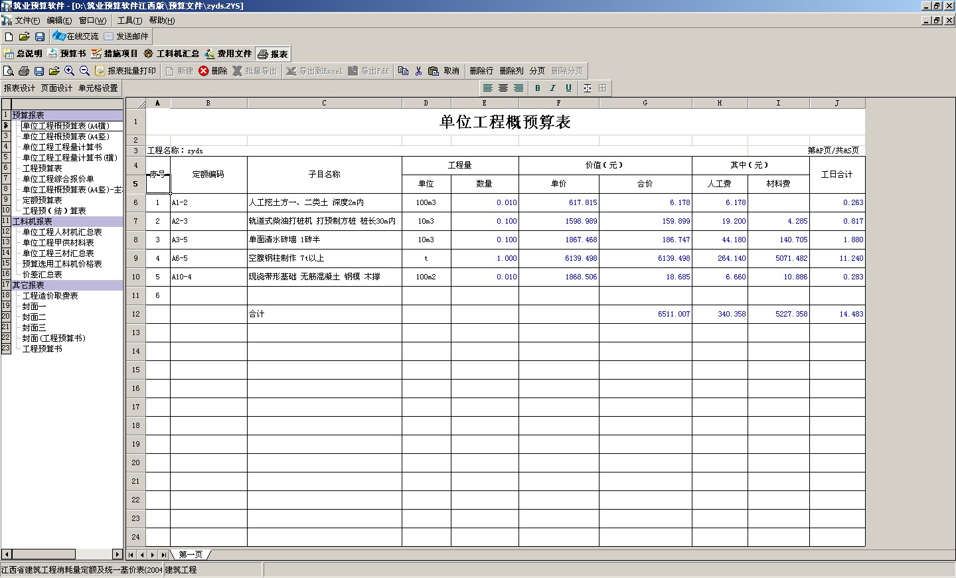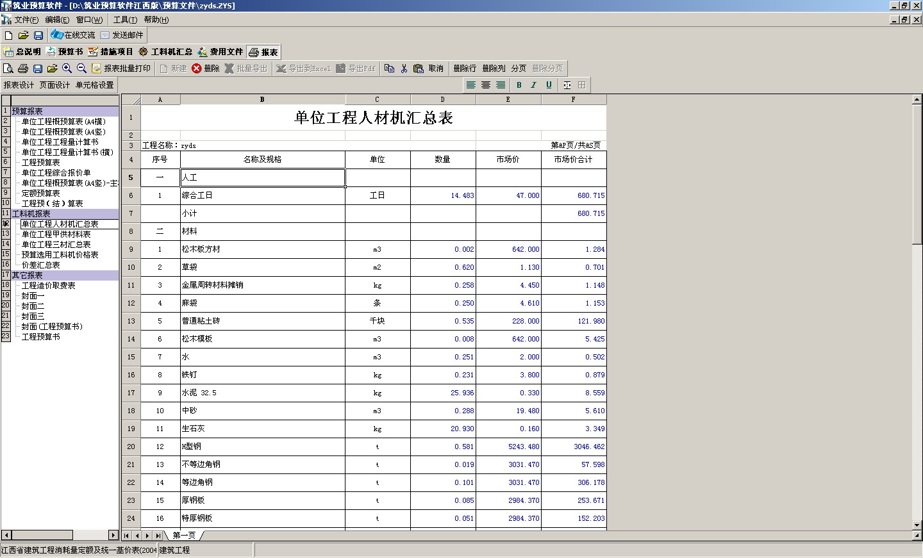
预算书 人材机汇总表

九，试用下载地址:
江西预算: http://123.yusuan.com/jxys.exe
江西清单: http://123.yusuan.com/jxqd.exe

---------------------------联系我们-----------------------

微信一扫施工知识全知道

北京筑业软件公司 江西省市场软件销售工程师：尚洁
★24小时联系电话：010-51299114 13718518053
★筑业软件全国销售服务免费电话：400-163-8866
★北京总部地址：北京海淀区西三旗龙旗广场E座13层（2000㎡自持产权）
★中国工程预算网：http://www.yusuan.com QQ：800040022
★筑业官网商城：http://www.gcrjw.com.cn
★筑业新浪官方微博：@筑业软件在线
★筑业腾讯官方微博：@筑业软件官方微博
★筑业官方微信公众帐号：筑业（zhuye4001638866）

